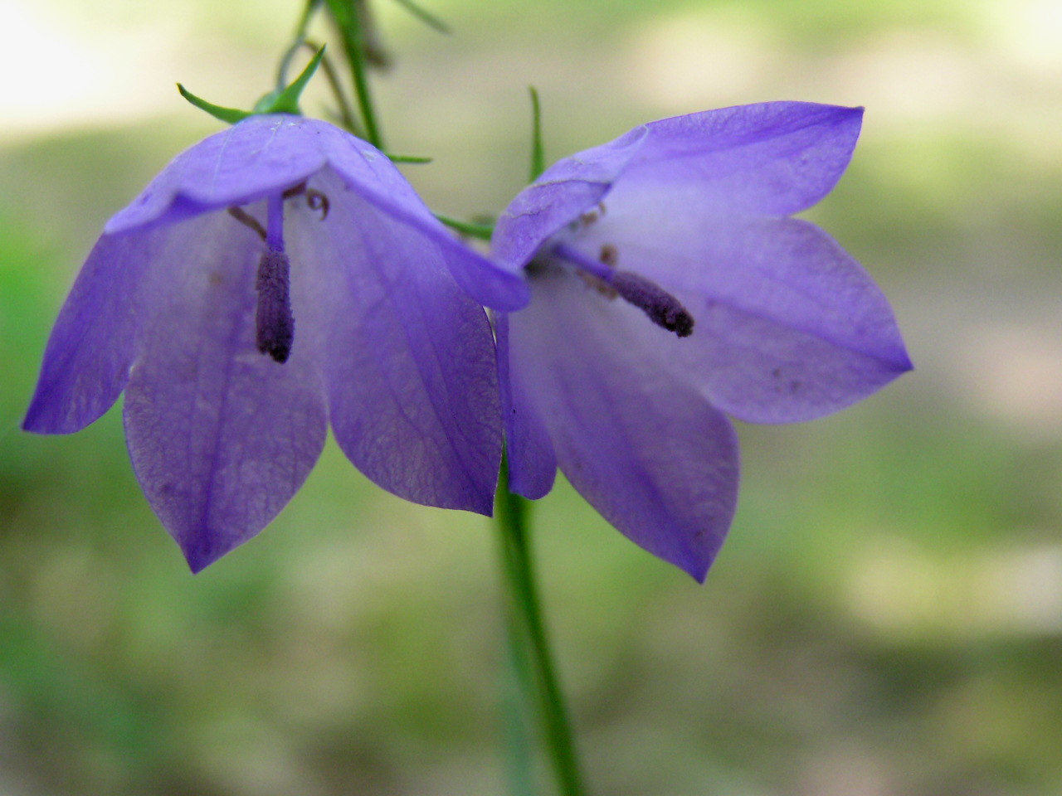


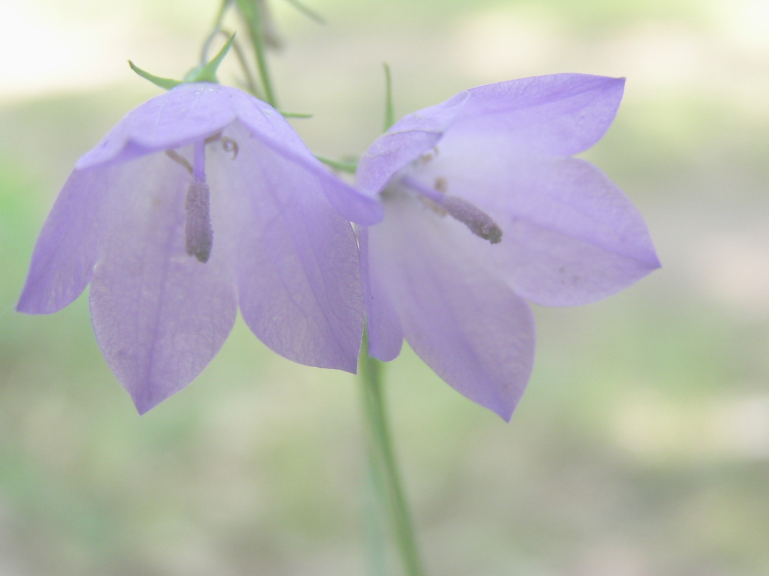
* Наследие * Heritage * Фонотека
ХРИСТИАНСКИЕ РАССКАЗЫ
* Наследие * Heritage * Фонотека
Притча о Винограднике
Алексей Cавченко
А 125 С
А 125 С
- Я в поле вышел утром ранним (Пение) 4:39
- Проповедь Алексея Савченко 26:13
- Мы у берега земного (Музыка) 4:03
- Прийди ко мне (Пение) 4:01
38:58
Фонотека «Наследие»
CD207
В 108 С
Фонотека «Наследие»
Иисус может всё!
Миссия «Голос Мира»
Фонотека «Наследие»
ХРИСТИАНСКИЕ РАССКАЗЫ

Ты уже подроc и многому научился. Теперь
ты умеешь не только играть и забавляться но и
многое делать: помогать по дому, выполнять несложные, a иногда и сложные поручения. Возможно ты уже давно научился читать и даже трудные школьные домашние задания стараешься выполнять самостоятельно.
И всё же ты наверное не раз замечал что бывает много таких трулных дел которые тебе не
под силу.
Конечно, если ты встречаешь какую-либо большую трудность можно позвать на помошь
старшую сестру или брата, a может быть и папу с мамой, но пожалуй ты замечал что они тоже не всё могут. Например, они не могут всегда быть
рядом c тобой и защитить тебя от всех бед и
трудностей какие бывают в жизни.
Но есть Тот, Кому всё по силам. Это наш
Великий и Всемогуший Бог. Он может всё. Он
силен сохранить тебя в бедствии и научить
нужному и полезному, тому, что нужно тебе не только в этой жизни но и для вечности. Иисус может делать то, что не может никто—Он может прощать грехи.
Послушай эту запись христианских рассказов и пусть в твоем юном сердце окрепнет вера в нашего любящего Господа Иисуса Христа!

Рассказы:
- Поход
- Бог любит меня
- Сливы
- Иисус может всё!
- Сила молитвы
- Снегопад
В 108 С
Миссия «Голос Мира»
Иисус
может
всё!
CD207

